Кресло «ТЕАТРАЛЬНОЕ-2Н»
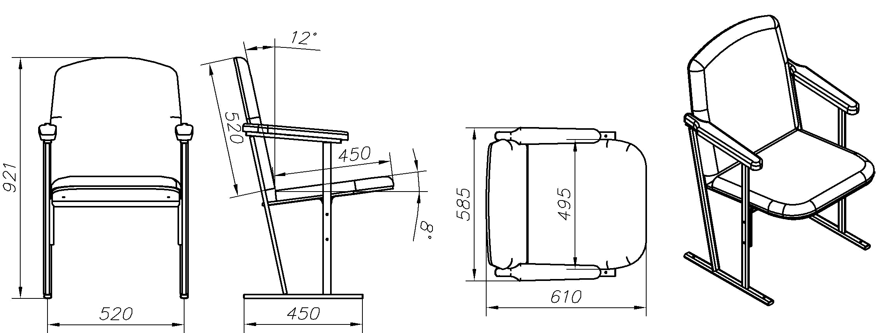

Каркас кресла Театральное - 2Н
Опора кресла изготовлена из плоскоовальной трубы 30х15 мм. толщина стенки 1,5 мм. покрыта полимерно порошковой краской.
Мягкий элемент: ППУ толщиной 30 мм. плотность 22.
Обивочный материал: капровелюр или кожзам.
Поставка - в разобранном виде.
Вес одноместного кресла Театральное - 2Н: 11 кг.
Объем одноместного кресла Театральное - 2Н: 0,06 м/куб
Техническое описание кресла Театральное - 2Н
Спинка и сиденье, кресла Театральное - 2Н мягкие с настилом из ППУ толщиной 30 мм., подлокотники с настилом толщиной 10 мм., сиденье и подлокотники обшиты капровелюром. В щитах сиденья, спинки и подлокотников запрессованы «внутренние гайки с лепестками» для крепления к каркасу кресла при помощи винтов М6.
Основание сиденья и подлокотников - фанера толщиной 10 мм.. Спинка конструктивно выполнена из 2х частей: подспинника из ДВП толщиной 4 мм. и лицевой части из фанеры толщиной 10 мм.
Сиденье кресла по конструкции аналогична спинки.
Опора кресла изготовлена из трубы плоскоовального сечения 30х15х1,5 к которой крепится подлокотник. На концах трубы установлены полиэтиленовые заглушки, обеспечивающие безопасную эксплуатацию кресла.
Металлические части имеют защитно-декоративное покрытие эпоксидно-полимерной порошковой краской.
Механизм опрокидывания изготовлен из труб d18х1,5 мм., d22х1,5 мм. и трубы плоскоовального сечения 30х15х1,5 мм. и крепится к сиденью винтами М6. Механизм «качалки» обеспечивает опрокидывание сиденья кресла, что регламентировано требованиями пожарной безопасности.
Нижняя часть сиденья и механизм опрокидывания кресла закрыты декоративным элементом, состоящим из ДВП и обивочного материала кресла.
Капровелюр представляет собой материал, дублированный поролоном толщиной 2 мм., что существенно повышает его износоустойчивость и повышает срок эксплуатации кресла.
Кресло Театральное - 2Н не имеет ограничения по количеству мест в секции и может быть изготовлено в любой секционности в зависимости от особенностей актового зала.
Дополнительная комплектация кресла Театральное - 2Н
деревянный подлокотник (береза),
столик откидной.
Дополнительная комплектация кресла Театральное - 2Н откидным столиком

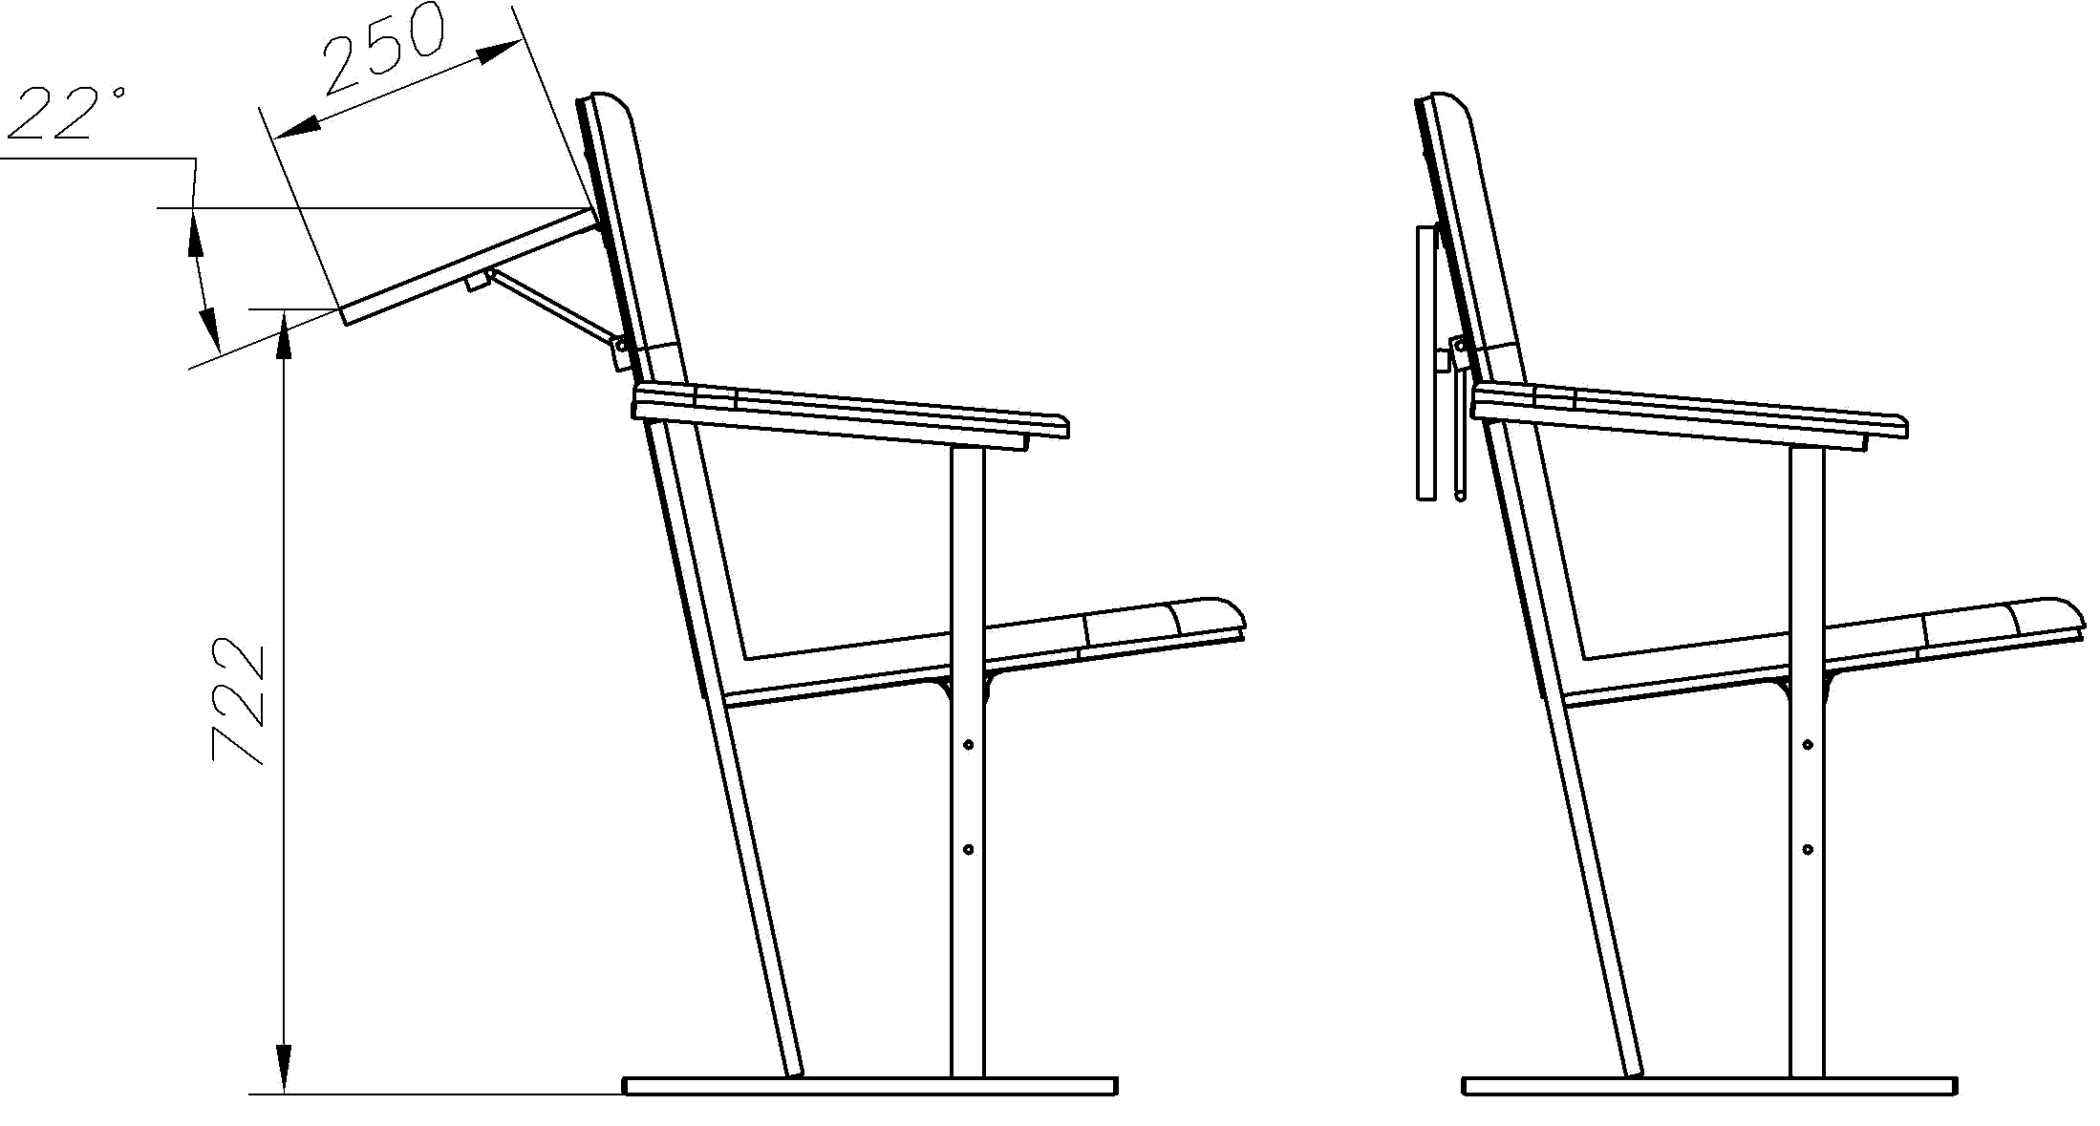
Применяемые материалы:
Фанера | ГОСТ 3916-1-96
Пенополиуретан | ТУ 6-55-405-90
Ткань капроновая | ТУ 17-62-9905-81
Капровелюр | ТУ 17-21-40-3-90
Труба d22х1,2мм; d22х1,5мм; d25х2,5мм; d25х2,8 мм; d32х3мм; 30х15х1,5 мм. | ГОСТ 8334-75
Эпоксидно-полиэфирная порошковая краска | ТУ 6-10-1597-77
Шуруп 4,2 х 16, 5х16 мм | ГОСТ 1145-80
Винт М6-12, М6-16, М6-20, М6-25, М6-30 | ГОСТ 17474-80
Гайка Мб | ГОСТ 5916-70
Скрепка | ТУ 13-656-82

Дополнительную информацию по креслам можно посмотреть здесь http://www.armdelrus.ru

